From: Kendy Bojanovský < >
Sent: Friday, July 14, 2023 1:03 AM
To: Lenka Šebečková < >
Subject: JazzFest 16.7.2023 - Rozpočet

Ahoj ahoj, heké ráno.
V návaznosti na našem spoelčném dokomunikování všech technikálií ohledně JazzFestu 16.7.2023 posílám níže celkovou finanční kalkulaci,
Taktéž připojuji všemi kapelami schválený světelný LightPatch a LightPlot, pokud by jej po tobě někdo chtěl.
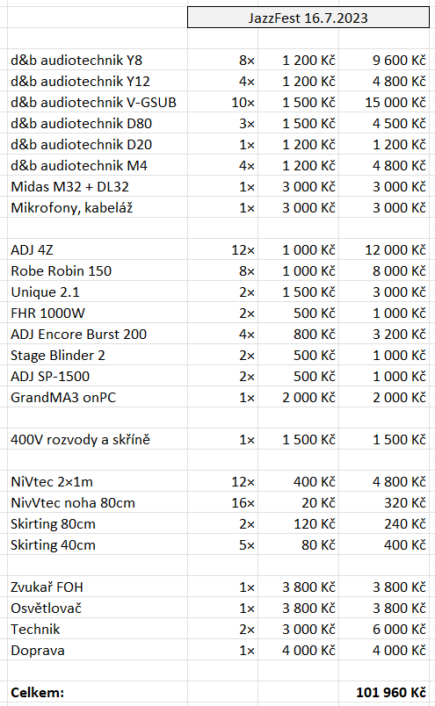

S pozdravem a přáním hezkého dne,
Kendy.

